1. Математика: алгебра и начала математического анализа.10 -11 классы:учеб. Для общеобразрват. Организаций:базовый и углубленный уровни/Ш.А Алимов и др. – М.:Просвещение, 2019

**ТЕМА: Первообразная и интеграл**

**ЗАДАНИЕ** *(самостоятельная работа)* **№20**

**ТЕКСТ ЗАДАНИЯ:**

**ВАРИНТ 1**

1. Найти наибольшее и наименьшее значения функции на отрезке

**на [0, 2]

2. Число 50 записать в виде суммы двух чисел, сумма кубов которых наименьшая

3. Периметр основания прямоугольного параллелепипеда 8м, а высота 3м. Какой длины должны быть стороны основания, чтобы объем параллелепипеда был наибольшим?

**ВАРИНТ 2**

1. Найти наибольшее и наименьшее значения функции на отрезке

** на [−1, 0]

2. Записать число 625 в виде произведения двух положительных чисел так, чтобы сумма их квадратов была наименьшей.

3. Из всех прямоугольников, площадь которых равна 9см2, найти прямоугольник с наименьшим периметром.

**Условия выполнения задания**

1. Место (время) выполнения задания*:* задание выполняется в аудитории во время занятия*_*

2. Максимальное время выполнения задания: ____30_______ мин.

3. Вы можете воспользоваться конспектом лекций, учебником

**Первообразная функции, правила вычисления. Неопределенный интеграл. Таблица интегралов. Способы вычисления неопределенного интеграла. Способы вычисления определенного интеграла. Формула Ньютона – Лейбница. Применение определенного интеграла к вычислению площадей плоских фигур и объёмов тел вращения.**

Первообразная. Неопределенный интеграл и его свойства. Табличное интегрирование

***Определение.*** *Функция F(x), , называется первообразной для функции f(x) на множестве Х, если она дифференцируема для любого и F’(x)=f(x) или dF(x)=f(x)dx.*

***Теорема.*** *Любая непрерывная на отрезке [a; b] функция f(x) имеет на этом отрезке первообразную F(x).*

***Теорема.*** *Если F1(x) и F2(x) – две различные первообразные одной и той же функции f(x) на множестве х , то они отличаются друг от друга постоянным слагаемым, т. е. F2(x)=F1x)+C, где С – постоянная*.

***Таблица основных неопределенных интегралов***

|  |  |
| --- | --- |
| 1.  *(n≠-1).*  2.  *(a >0, a≠1).*  3.  4.  5.  6.  7.  8.  9. | 10. *(a≠0)*  11. . *(a≠0).*  12. *(|u| > |a|).*  13.  (|u| < |a|).  14.  15 |

**ЗАДАНИЕ 1. Найдите первообразные функции.**

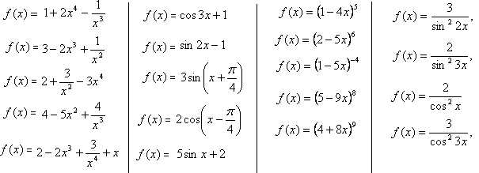

**ЗАДАНИЕ 2. Найти интегралы:**

1. ;
2. ;
3. 
4. 
5. 
6. ;
7. 
8. 

**Домашние задание** стр. 291-296, №993(1-3), №996

<https://rabochaya-tetrad-uchebnik.com/algebra/uchebnik_algebra_10-11_klass_alimov_kolyagin/index.html#prettyPhoto>